На правах рукописи

**Трегуб Павел Павлович**

**НЕИРОПРОТЕКТОРНАЯ ЭФФЕКТИВНОСТЬ СОЧЕТАННОГО  
И ИЗОЛИРОВАННОГО ВОЗДЕЙСТВИЯ гиперкапнии**

**И ГИПОКСИИ  
14.03.03 - патологическая физиология**

Автореферат

диссертации на соискание ученой степени  
кандидата медицинских наук

Томск - 2016

Работа выполнена в государственном бюджетном образовательном учреждении высшего профессионального образования «Алтайский государственный медицинский университет» Министерства здравоохранения Российской Федерации.

**Научный руководитель:**

**Куликов Владимир Павлович** - доктор медицинских наук, профессор, заведующий кафедрой патофизиологии, клинической патофизиологии с курсом ФПК и ППС ГБОУ ВПО «Алтайский государственный медицинский университет» Минздрава России

**Официальные оппоненты:**

**Маслов Леонид Николаевич -** доктор медицинских наук, профессор, заведующий лаборатории экспериментальной кардиологии ФГБНУ «Научно­исследовательский институт кардиологии» (г. Томск);

**Григорьев Евгений Валерьевич -** доктор медицинских наук, профессор, ведущий научный сотрудник ФГБНУ «Научно-исследовательский институт комплексных проблем сердечно-сосудистых заболеваний» (г. Кемерово);

**Ведущая организация:**

Государственное бюджетное образовательное учреждение высшего профессионального образования «Первый Санкт-Петербургский государственный медицинский университет имени академика И.П. Павлова» Министерства здравоохранения Российской Федерации (г. Санкт-Петербург).

Защита состоится « » 2016 г. в « » часов на заседании

диссертационного совета Д.208.096.01 при Государственном бюджетном образовательном учреждении высшего профессионального образования «Сибирский государственный медицинский университет» Министерства здравоохранения Российской Федерации по адресу: 634050, г. Томск, Московский тракт, 2.

С диссертацией можно ознакомиться в научно-медицинской библиотеке ГБОУ ВПО «Сибирский государственный медицинский университет» Минздрава России и на сайте [www.ssmu.ru](http://www.ssmu.ru/)

Автореферат разослан « » 2016 г.

Ученый секретарь диссертационного совета

⇨↓→ ⇨➔→ ➔⬇⇨↓→

**ОБЩАЯ ХАРАКТЕРИСТИКА РАБОТЫ**

**Актуальность темы.** Гипоксия является эффективным средством повышения толерантности органов и тканей к острому дефициту кислорода и ишемии [Agadzhanyan N.A. et al., 2009]. Однако недостатком гипоксических воздействий является необходимость длительной экспозиции (1-6 часов) и большого количества сеансов (не менее 7 раз) [Neckar J. et al., 2009; Yang C.C. et al., 2009], что малоперспективно для клинического применения. Поэтому актуальной научной задачей является повышение эффективности использования гипоксии для профилактики и лечения гипоксических и ишемических повреждений.

Имеются данные, свидетельствующие о протекторном потенциале гиперкапнического воздействия на нервную ткань. Доказано, что углекислый газ эффективен для нейропротекции при гипоксическом/ишемическом повреждении головного мозга [Vannucci R.C. et al., 1995]. В 2010 году был показан терапевтический эффект пермиссивной гиперкапнии при

экспериментальном ишемически-реперфузионном повреждении головного мозга [Zhou Q. et al., 2010; Tao T. et al., 2013].

Существует ряд работ, демонстрирующих, что протекторная

эффективность сочетанного воздействия гиперкапнии и гипоксии значительно больше по сравнению с изолированной гипоксией. Это было показано в отношении кардиопротекторного эффекта [Зверькова Е.Е., 1980; 1982] и формирования ишемической толерантности головного мозга [Беспалов А.Г. и соавт., 2004; Куликов В.П. и соавт., 2009].

В то же время в литературе не представлено исследований, посвященных сравнительному изучению эффективности изолированного и сочетанного воздействия гипоксии и гиперкапнии для увеличения резистентности к острой гипоксии, а также формирования ишемической толерантности головного мозга. Это же касается работ, посвященных изучению механизмов нейропротекции при воздействии гиперкапнической гипоксии.

Одними из вероятных нейропротекторных механизмов сочетанного воздействия гипоксии и гиперкапнии могут быть: активация митохондриальных АТФ-зависимых калиевых каналов и А1-рецепторов к аденозину, являющихся важнейшими звеньями в феномене гипоксического/ишемического прекондиционирования мозга [Heurteaux C. et al., 1995; Blondeau N. et al., 2000], повышение экспрессии шаперона HSP-70, индуцируемое после гипоксического воздействия [Lin H.J. et al., 2011] и белка S-100P - нейротрофического фактора и клинического маркера повреждения нервной ткани [Kleindienst A. et al., 2004].

**Степень разработанности.** В литературе представлено значительное количество публикаций, посвященных толерантности мозга к действию повреждающих факторов после гипоксического прекондиционирования и тренировок [Miller B. et al., 2001; Архипенко Ю.В. и соавт., 2005; Lukianova L.D. et al., 2011]. При этом доказано, что важнейшими механизмами увеличения ишемической толерантности мозга являются такие, как ингибирование апоптоза [Fremont M. et al., 2006], активация митохондриальных АТФ-зависимых калиевых каналов [Mayanagi K. et al., 2007] и А1-рецепторов к аденозину [Neckar

J. et al., 2002], усиление экспрессии редокс-чувствительного белка HIF-1a [Lukianova L.D., 2011] и стимуляция ангиогенеза [Siafakas N.M. et al., 2001].

В последнее время появился ряд работ, демонстрирующих терапевтическую эффективность пермиссивной гиперкапнии и протекторное действие СО2 на головной мозг при гипоксическом/ишемическом повреждении [Vannucci R.C. et al., 1995; Zhou Q. et al., 2010]. Было показано, что важную роль в этом эффекте играет процесс ингибирования апоптоза в нервных клетках [Zhou Q. et al., 2010], стимулирование ангиогенеза [Chuang I.C. et al., 2010] и активация митоК+АТФ-каналов [Lindauer U. et al., 2003].

При этом в литературе сравнительно мало публикаций, касающихся исследования сочетанной эффективности гипоксии и гиперкапнии. Было показано, что устойчивость к экстремальному дефициту кислорода повышается более выражено при сочетании гипоксии и гиперкапнии, чем при аналогичных воздействиях изолированной гипоксии [Зверькова Е.Е., 1980; 1982]. Также было установлено, что предварительное курсовое воздействие гиперкапнической гипоксии индуцирует нейропротекцию при тотальной [Беспалов А.Г. и соавт., 2004] и субтотальной [Куликов В.П. и соавт., 2009] ишемии головного мозга.

Таким образом, в рамках изучения феномена ишемической толерантности важной научной задачей является сравнение эффективности изолированной гипоксии и гиперкапнии по отношению к их сочетанному воздействию, а также определение механизмов потенцирования их эффектов.

Всё вышеизложенное предопределило цель настоящего исследования.

**Цель исследования.** Сравнить эффективность изолированного и сочетанного воздействия гипоксии и гиперкапнии для формирования ишемической толерантности головного мозга и установить важные нейропротекторные механизмы сочетания этих факторов.

**Задачи исследования:**

1. Сравнить эффективность изолированного и сочетанного воздействия гипоксии и гиперкапнии для повышения резистентности к острому дефициту кислорода и изучить зависимость эффекта от кратности сеансов воздействия.
2. Сравнить нейропротекторную эффективность изолированного и сочетанного воздействия гипоксии и гиперкапнии.
3. Определить роль протекторных белков HSP-70 и S-100P в механизме формирования ишемической толерантности головного мозга после сочетанного и изолированного воздействия гипоксии и гиперкапнии.
4. Установить роль митохондриальных АТФ-зависимых калиевых каналов и А1-рецепторов к аденозину в механизме нейропротекции после сочетанного и изолированного воздействия гипоксии и гиперкапнии.

**Научная новизна.** Установлено, что гиперкапническая гипоксия наиболее эффективно повышает резистентность к острой гипоксии и толерантность мозга к ишемии по сравнению с нормобарической гипоксией и пермиссивной гиперкапнией, а увеличение кратности воздействий сопровождается пропорциональным увеличением резистентности. При этом эффективность пермиссивной гиперкапнии для повышения резистентности к острому дефициту кислорода при любой кратности воздействия значительно выше эффективности нормобарической гипоксии.

Установлено, что повышение экспрессии шаперона HSP-70, увеличение синтеза белка S-100P, активация Ai-аденозиновых рецепторов и митохондриальных АТФ-зависимых К+-каналов являются важными механизмами нейропротекторных эффектов при воздействии гиперкапнической гипоксии.

**Теоретическая и практическая значимость.** Результаты проведенного исследования, продемонстрировавшие максимальную нейропротекторную эффективность сочетанного воздействия гипоксии и гиперкапнии по сравнению с их изолированным применением, расширяют представления о влиянии на организм респираторных воздействий, изменяющих газовый гомеостаз и обеспечивающих различные комбинации гипоксии и гиперкапнии. Эксперименты, показавшие активацию АТФ-зависимых калиевых каналов и А1- рецепторов к аденозину при гиперкапнически-гипоксическом воздействии, вносят значительный вклад в фундаментальные представления о механизмах нейропротекторной эффективности сочетанного и изолированного воздействия гипоксии и гиперкапнии.

Установленный в диссертационной работе факт максимальной нейропротекторной эффективности сочетанного воздействия гипоксии и гиперкапнии по сравнению с их изолированным воздействием создает основу для разработки эффективных методов дыхательных тренировок для повышения неспецифической резистентности организма и формирования ишемической толерантности головного мозга.

Экспериментальные данные об участии АТФ-зависимых калиевых каналов и аденозина в механизме формирования ишемической толерантности мозга при сочетанном воздействии гиперкапнии и гипоксии создают основу для разработки метода фармакологического потенцирования нейропротекторной эффективности гиперкапнической гипоксии путем использования препаратов, воздействующих на митоК+АТФ-каналы и аденозиновые А1-рецепторы.

**Методология и методы исследования.** Методологической основой диссертационного исследования послужил диалектический метод, базирующийся на системном подходе в изучении функционирования живого организма. Были использованы теоретико-эмпирические общенаучные методы: анализа и синтеза, индукции и дедукции, моделирования, научной абстракции, а также метод статистической обработки. Из методов естественнонаучных исследований применялись наблюдение, измерение, эксперимент и сравнение. Были использованы специальные методы гистологической обработки нервной ткани, ее окраски и морфометрии, а также специфические лабораторные методы серологической диагностики.

**Положения, выносимые на защиту:**

1. Сочетание гипоксии и гиперкапнии в предварительных респираторных воздействиях обладает максимальной эффективностью для повышения резистентности к острой гипобарической гипоксии и формирования ишемической толерантности головного мозга по сравнению с их изолированным воздействием в эквивалентных концентрациях кислорода и углекислого газа.
2. Сочетание умеренной гипоксии и гиперкапнии, в отличие от их изолированного применения, уже после однократного воздействия увеличивает резистентность к острой гипобарической гипоксии, а эффективность пермиссивной гиперкапнии при любой кратности использования превосходит эффективность нормобарической гипоксии.
3. Важными механизмами повышения толерантности головного мозга к ишемии/гипоксии при сочетанном воздействии гиперкапнии и гипоксии являются: повышение синтеза HSP-70 и S-100P, активация митохондриальных АТФ-зависимых К+-каналов и аденозиновых А1-рецепторов.

**Степень достоверности и апробация результатов.** Материалы диссертации были доложены и обсуждены на VI Всероссийской конференции с международным участием «Гипоксия: механизмы, адаптация, коррекция» (г. Москва, 2011 год); на конференциях, посвященных Дню науки в Алтайском государственном медицинском университете (г. Барнаул, 2012-2015 гг.); на городских научно-практических конференциях молодых ученых «Молодежь - арнаулу» (г. Барнаул, 2012-2013 гг.); на VII Сибирском физиологическом съезде (г. Красноярск, 25-27.06.2012 г.); на Юбилейной ХХ всероссийской научной конференции молодых ученых с международным участием «Актуальные проблемы патофизиологии» (г. Санкт-Петербург, 7-8.04.2014 г.); на I

Международном конгрессе по нейронаукам (г. Красноярск, 10.06.2014 г.).

**Внедрение результатов исследования.** Результаты диссертационного исследования, показавшие максимальную эффективность сочетанного воздействия гиперкапнии и гипоксии для увеличения ишемической толерантности мозга, стали основой для разработки методики применения гиперкапнически-гипоксических дыхательных тренировок на базе КГБУЗ «Детская краевая клиническая больница» г. Барнаула у детей с неврологическими нарушениями и используются в учебном процессе в рамках изучения патофизиологии (разделы «Гипоксия и дискапния» и «Нарушения регионарного кровообращения») на базе кафедры патофизиологии, клинической патофизиологии с курсом ФПК и ППС ГБОУ ВПО АГМУ Минздрава России.

**Публикации.** По теме диссертации опубликовано 12 научных работ, в том числе 4 статьи - в журналах, рекомендованных ВАК РФ и 2 статьи - в зарубежных научных журналах, индексируемых базами «Web of Science» и «Scopus».

**Объем и структура диссертации.** Диссертационная работа изложена на 105 страницах и состоит из введения, обзора литературы, описания материалов и методов исследования, 4 разделов собственных исследований, обсуждения результатов, выводов и списка использованной литературы. Диссертация иллюстрирована 17 рисунками. Библиографический указатель включает 214 источников (41 - на русском и 173 - на английском языках).

**Личный вклад автора.** Автором самостоятельно выполнены все экспериментальные исследования, проведены статистическая обработка, анализ

и обобщение полученных данных, сформулированы научная новизна, положения и выводы по диссертации.

**ОСНОВНОЕ СОДЕРЖАНИЕ РАБОТЫ  
Материал и методы исследования**

Эксперименты проводились на 420 крысах-самцах линии Wistar массой 240-320 грамм и 290 мышах-самцах линии C57BL/6 массой 36±3 грамм.

Для проведения респираторных воздействий использовалась проточная камера, куда подавалась газовая смесь из баллонов с азотом, кислородом и углекислым газом. Крысы дышали газовой смесью в течение 20 минут. Контроль газового состава камеры проводился газоанализатором Микон (ООО «Ласпек», Россия).

Для проведения респираторных воздействий во всех сериях исследования формировались следующие группы животных:

НГ группа: газовый состав вдыхаемого воздуха поддерживался на уровне PO2 - 90 мм рт. ст. и PCO2 - 1 мм рт. ст.

ПГ группа: газовый состав вдыхаемого воздуха поддерживался на уровне PO2 - 150 мм рт. ст. и PCO2 - 50 мм рт. ст.

ГГ группа: газовый состав вдыхаемого воздуха поддерживался на уровне PO2 - 90 мм рт. ст. и PCO2 - 50 мм рт. ст.

К группа: крысы подвергались аналогичным экспериментальным процедурам, за исключением изменения газового состава вдыхаемого воздуха.

Обзорная схема формирования экспериментальных серий и хронологии экспериментальных процедур исследования изложена в таблице 1.

**Хирургические вмешательства**. Анестезия у крыс проводилась путем внутрибрюшинного введения смеси Кетамин/Ксилазин (75 мг Кетамин + 10 мг Ксилазин на 1 кг веса). Температура тела при помощи сервоконтролируемой тепловой пластины поддерживалась в диапазоне 37.5°±0.2 °С.

**Моделирование субтотальной ишемии головного мозга**. Для моделирования ишемии головного мозга на следующие сутки после окончания респираторных воздействий у крыс под наркозом производилась перевязка правой общей сонной артерии [Vannucci R.C., 1998].

**Фокальное ишемическое повреждение**. Для моделирования фокального ишемического повреждения в левую бедренную вену вводился 4% раствор бенгальского розового (Sigma Aldrich, Germany), разведенного в 0,9% растворе хлорида натрия, в дозировке 40 мг/кг. Ишемическое повреждение головного мозга производилось по методике транскраниального фотохимического тромбоза [Pevsner P.H. et al., 2001; Barth A.M. et al., 2011]. Проводилось 10-минутное освещение черепа лазером с длиной волны 532 нм и мощностью 15 мВт.

**Метод моделирования острой гипобарической гипоксии***.* Острая гипобарическая гипоксия моделировалась в барокамере [Лукьянова Л.Д., 1990; Shrivastava K. et al., 2008]. Атмосферное давление в барокамере соответствовало высоте 11500 м над уровнем моря (~180 мм рт. ст.). Регистрировались параметры: ВПП и ВЖ.

Таблица 1 - Обзорная схема формирования экспериментальных серий и хронологии экспериментальных процедур

|  |  |  |  |  |  |  |  |  |  |  |
| --- | --- | --- | --- | --- | --- | --- | --- | --- | --- | --- |
|  | | **Наименование этапов диссертационного исследования** | | | | | | | | |
| **Оценка толерантности к ОГбГ** | | | | Толерантность к острой субтотальной ишемии головного мозга | Толерантность к острой фокальной ишемии головного мозга | **Механизмы ишемической толерантности головного мозга** | | |
| HSP-70 и S-100P | митоК+АТФ-  каналы | А1- R |
| **Кратность воздействий** | | 1 | 3 | 7 | 15 | 15 | 15 | 15 | 1 | 1 |
| **Экспериментальные группы**  (в ячейках указано кол-во животных) | Контроль | 15 | 15 | 15 | 15 | 15 | 11 | 11 | 15 | 15 |
| НГ | 15 | 15 | 15 | 15 | 15 | 12 | 11 | 15 | 15 |
| ПГ | 15 | 15 | 15 | 15 | 15 | 12 | 15 | 15 | 15 |
| ГГ | 15 | 15 | 15 | 15 | 15 | 15 | 14 | 15 | 15 |
| Диметилсульфоксид |  | | | | | | | 15 | 15 |
| Блокатор | 15 | 15 |
| Активатор | 15 | 15 |
| НГ+Блокатор | 15 | 15 |
| ПГ+Блокатор | 15 | 15 |
| ГГ+Блокатор | 15 | 15 |
| НГ+Активатор | 15 | 15 |
| ПГ+Активатор | 15 | 15 |
| ГГ+Активатор | 15 | 15 |
| **Выполненные**  **процедуры** | Острая нормобарическая гипоксия | | | | | | | | + | + |
| ОГбГ | + | + | + | + |  |  |  |  | |
| Перевязка правой общей сонной артерии | | | | | + |  | + |  | |
| Моделирование фокальной ишемии | | | | | | + |  | | |
| Оценка неврологического дефицита | | | | | + | + |
| Оценка двигательно-координационных нарушений | | | | | + | + |
| Забор головного мозга, гистологическая подготовка и морфометрия инсульта | | | | | | + |
| Забор крови и иммуноферментный анализ | | | | | | | **+** |  | |

Примечание: ОГбГ - острая гипобарическая гипоксия; НГ - нормобарическая гипоксия; ПГ - пермиссивная гиперкапния; ГГ - гиперкапническая гипоксия; Ai- R - Ai-рецепторы к аденозину.

**Методика моделирования острой нормобарической гипоксии**. У

мышей для определения устойчивости к острому дефициту кислорода оценивалась резистентность к острой нормобарической гипоксии [Zhang K. et al., 2004]. Мыши помещались в проточную камеру, куда компрессором нагнетался азот и атмосферный воздух. Контроль газового состава в камере производился при помощи газоанализатора Microlux O2+CO2 (ООО «Микролюкс», Екатеринбург, Россия). Для оценки резистентности использовался параметр ВЖУГ, который включал период от момента установления и поддержания концентрации О2 ~ 5% до наступления второго агонального вдоха.

**Оценка неврологического дефицита и двигательно-координационных нарушений**. Оценка неврологического дефицита производилась по 100­балльной шкале L. Katz [Katz L., 1995] или по 18-балльной шкале NSS [Chen J. et al., 2001]. Двигательно-координационные нарушения оценивали при помощи ротарод-теста с вращающимся стержнем [Balduini W., 2000].

**Методика гистологического исследования**. Препараты головного мозга фиксировались в растворе 10% забуференного параформальдегида, 96% этанола и ледяной уксусной кислоты. После гистологической подготовки препараты секционировались (срез - 10 мкм) в области инфаркта, с интервалом 300 мкм и окрашивались толуидиновым синим по методу Ниссля для наблюдения под микроскопом МИКМЕД 6, вар. 7 (ООО «ЛОМО», Россия). Микрофотографии обрабатывались при помощи программы ImageJ 1,41 (Scion Inc., USA). Объем инфаркта вычисляться по формуле: V= x*t*S, где x - периодичность взятия срезов, t - толщина серийного среза, S - сумма площадей очагов ишемического повреждения [Keiner S. et al., 2008].

**Методика определения HSP-70 и S-100P в сыворотке крови у крыс**. У

крыс после моделирования субтотальной ишемии через 10 дней под наркозом производили забор крови из нижней полой вены. В сыворотке крови исследовали содержание HSP-70 и белка S-100P методом ИФА на планшетном фотометре «Мultiskan Аsсеnt» (ThermoFisher Scientific, Финляндия). Для определения белка теплового шока HSP-70 использовался набор «HSP70 high sensitivity EIA kit» (ENZO LIFE SCIENCES GmbH, Г ермания), а для определения S-100P - набор CanAg S100P EIA (Fujirebio Diagnostics Inc, Швеция).

**Исследование митоК+АТФ-каналов и аденозиновых Аі-рецепторов методом применения активатора/блокатора**. В качестве блокатора митоК+АТФ-каналов использовался 1,2% раствор 5-гидроксидеканоата (Sigma Aldrich, Saint Louis, USA) в дозировке 40 мг/кг (растворитель - 0,9% раствор хлорида натрия), блокатора аденозиновых А1-рецепторов - 0,1% раствор 1,3- дипропил-8-фенилксантина (Sigma Aldrich, Saint Louis, USA) в дозировке 4,5 мг/кг (растворитель - DMSO). В качестве активатора митоК+АТФ-каналов использовался 0,3% раствор диазоксида (Sigma Aldrich, Saint Louis, USA) в дозировке 10 мг/кг (растворитель - DMSO), активатора аденозиновых А1- рецепторов - 0,1% раствор 2-хлораденозина (Sigma Aldrich, Saint Louis, USA) в дозировке 4 мг/кг (растворитель - DMSO). Препараты вводились внутрибрюшинно.

**Статистическая обработка экспериментальных данных.**

Статистический анализ выполнялся с использованием программного пакета Statistica 6.0 (StatSoft, Inc., USA). Гипотеза о нормальности распределения проверялась по критерию Шапиро-Уилка. Сравнение между группами производилось по непараметрическому критерию Манна-Уитни. Достоверными считались различия, для которых уровень р был меньше 0,05. Данные представлены как медиана ± 25/75 перцентили или как среднее значение (М) ± стандартное отклонение (SD).

**РЕЗУЛЬТАТЫ ИССЛЕДОВАНИЯ**

**Эффективность изолированного и сочетанного воздействия гипоксии и гиперкапнии для повышения резистентности к острому дефициту кислорода**. В первой части работы у лабораторных крыс на четырех экспериментальных сериях проводилась оценка резистентности к острой гипоксии при разной кратности сеансов сочетанного и изолированного воздействия гиперкапнии и гипоксии. Масса тела и исходные параметры ВПП и ВЖ не отличались среди всех групп крыс, а у контрольных групп во всех сериях резистентность к острой гипоксии не увеличивалась.

В серии № 1 (1-кратное дыхание газовой смесью) в группах ГГ и ПГ показатель ВПП был выше, чем в контрольной группе на 26% (p<0,05) и 31% (p<0,01), а ВЖ - на 25% (p<0,05) и 28 % (p<0,01), соответственно. В группе НГ показатели ВПП и ВЖ не отличались от контрольной группы. Следует отметить, что ВЖ в группе ПГ было значимо выше, чем в группе НГ (p<0,05). Таким образом, разовое воздействие пермиссивной гиперкапнии и гиперкапнической гипоксии увеличивает резистентность животных к острой гипоксии.

В серии № 2 (3-кратное дыхание газовой смесью с интервалом 24 часа) в группах ГГ и ПГ показатель ВПП был выше, чем в контрольной группе на 49% (p<0,05) и 42,5% (p<0,01), а ВЖ - на 51% (p<0,05) и 80% (p<0,01), соответственно. В группе НГ показатели ВПП и ВЖ не отличались от контрольной группы, однако были значимо ниже групп ПГ и ГГ (p<0,05). Таким образом, трехкратное 20-минутное респираторное воздействие пермиссивной гиперкапнии и гиперкапнической гипоксии увеличивает резистентность животных к острой гипоксии.

В серии № 3 (7-кратное дыхание газовой смесью с интервалом 24 часа) в группах ГГ, ПГ и НГ показатель ВПП был выше, чем в контрольной группе на 104% (p<0,01), 96% (p<0,01) и 61% (p<0,01), а ВЖ - на 287% (p<0,01), 166% (p<0,01) и 103% (p<0,01), соответственно. Следует отметить, что группы ПГ и ГГ по показателям резистентности были значительно выше группы НГ и отличались на 21% (p<0,01) и 26% (p<0,01) для ВПП, а также на 31% (p<0,05) и 91% (p<0,01) - для ВЖ, соответственно. Наибольшее увеличение резистентности достигнуто при воздействии гиперкапнической гипоксии по сравнению с группой ПГ (p<0,05).

В серии № 4 (15-кратное дыхание газовой смесью с интервалом 24 часа) у всех экспериментальных групп существенно увеличились ВПП и ВЖ (рисунок 1). Самый низкий прирост ВПП и ВЖ по отношению к контролю был в группе

НГ. Показатель ВПП в этой группе возрастал почти на 30%, а ВЖ - в 1,5 раза (p<0,01). В группе ПГ ВПП был выше контрольного почти в 2,5 раза, а ВЖ - в 3,5 раза (p<0,01). Респираторное воздействие гиперкапнической гипоксии показало наибольшее увеличение резистентности среди экспериментальных групп. ВПП в этой группе было больше контрольного в 3,5 раза, а ВЖ - более чем в 5,5 раза (p<0,01). Все показатели экспериментальных групп значимо отличались между собой (р<0,01).

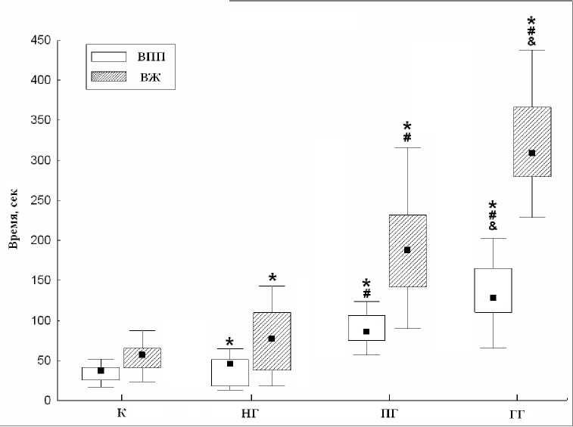Показатель ВЖ наиболее явно демонстрирует различную динамику в повышении резистентности организма к гипоксии в экспериментальных группах. Так, уже 1-кратное 20-минутное воздействие в группах ГГ и ПГ существенно увеличивало резистентность крыс к острой гипобарической гипоксии по сравнению с контрольной группой (p<0,01). В группе НГ резистентность значимо увеличивалась лишь в период от 3 до 7 суток воздействия (p<0,01). Кроме того, в период от 7- до 15-суточного воздействия в группе НГ наблюдалось снижение резистентности, чего не наблюдалось в группах ГГ и ПГ. В группах ГГ и ПГ происходило выраженное увеличение резистентности по сравнению с группой НГ (p<0,01), а в группе ГГ - по сравнению с группой ПГ (p<0,01).

Рисунок 1 - Резистентность к острой гипобарической гипоксии у крыс после предварительных 15-кратных респираторных воздействий. Примечание:

→ ⇨→↓ → →→   ⇨     ⇨→  ⇨      ⇨→  ⇨      ⇨→  ⇨    ↓⇨ ⇨    ↓⇨    ⇨→ ⇨→   ⇨↑→⇨→    ⇨↓→ ⇨→   ⇨→→ 

На основании изложенных данных можно заключить, что:

- Предварительное воздействие гиперкапнической гипоксии максимально повышает резистентность к острой гипобарической гипоксии по сравнению снормобарической гипоксией и пермиссивной гиперкапнией в эквивалентных концентрациях кислорода и углекислого газа;

* Эффект увеличения резистентности к острой гипоксии проявляется уже после однократного воздействия гиперкапнической гипоксии;
* Увеличение кратности предварительных гиперкапнически-гипоксических воздействий сопровождается пропорциональным возрастанием резистентности;
* Эффективность пермиссивной гиперкапнии для повышения резистентности к острой гипоксии при любой кратности воздействия оказывается выше эффективности нормобарической гипоксии.

**Нейропротекторная эффективность изолированного и сочетанного воздействия гипоксии и гиперкапнии при ишемии головного мозга.** Первая экспериментальная серия была посвящена оценке неврологических нарушений после моделирования экспериментальной **субтотальной ишемии головного мозга** у крыс, подвергнутых сочетанному и изолированному воздействию гипоксии и гиперкапнии. У животных контрольной группы наблюдался выраженный неврологический дефицит (рисунок 2). В отличие от них у крыс опытных групп, предварительно прошедших курс дыхательных тренировок, ишемия головного мозга сопровождалось значительно меньшим неврологическим дефицитом. Так, в группе ГГ неврологический дефицит был в среднем в 3 раза меньше, чем в контрольной группе. У животных в группах, прошедших курсы воздействий нормобарической гипоксии и пермиссивной гиперкапнии, выраженность неврологического дефицита после экспериментальной ишемии не различалась. При этом выраженность неврологического дефицита в группе ГГ была на 45% меньше, чем в группе НГ, но значимо не различалась с группой ПГ.

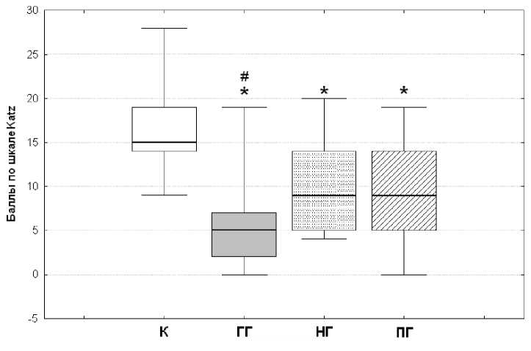

   →→ ↓⇨ →  →⇨→ → ⇨→↓ → →→   ⇨   ⇨  ⇨→  ⇨    ⇨  ⇨→  ⇨    ⇨↑→⇨→    ⇨↓→ ⇨→   ⇨→→ 

Двигательно-координационные нарушения были наиболее выражены в контрольной группе, а в группе ГГ время удержания животных на вращающемся стержне в ротарод-тесте почти в 3 раза превышало показатели группы контроля. Это время в группах НГ и ПГ было больше контроля в 2 и 2,5 раза, соответственно. Между опытными группами значимых различий в двигательно-координационных нарушениях выявлено не было.

В экспериментальной серии по оценке нейропротекторной эффективности сочетанного и изолированного воздействия гипоксии и гиперкапнии после моделирования **фокального ишемического повреждения** группа ГГ продемонстрировала наименьший неврологический дефицит по сравнению с группами К и НГ (p<0,01), при этом не было никаких различий между ГГ и ПГ группами. Крысы из группы НГ не показали различий с контрольной группой. В группе ПГ неврологический дефицит был ниже, чем в контрольной группе (p< 0,05), но не отличался от группы НГ.

Во всех опытных группах наблюдалось снижение двигательно­координационных нарушений и увеличение времени удержания на вращающемся стержне по сравнению с контрольной группой. Г руппы ГГ и НГ демонстрировали наибольшее время по сравнению с группами К и ПГ (р<0,01), при этом не было никаких различий между ГГ и НГ группами. В группе ПГ время в ротарод-тесте было больше, чем в группе контроля (р<0,05).

На рисунке 3 представлена морфологическая картина зоны некроза коры головного мозга после фокального фотохимического тромбоза. В контрольной группе (рисунок 3А) зона инфаркта могла достигать мозолистого тела, которое локально смещалось за счет расширения очага поражения. Переходная зона (пенумбра) была образована гиперхромными нейронами. В группах НГ, ПГ и ГГ наблюдалась аналогичная морфологическая картина (рисунок 3B), но площадь

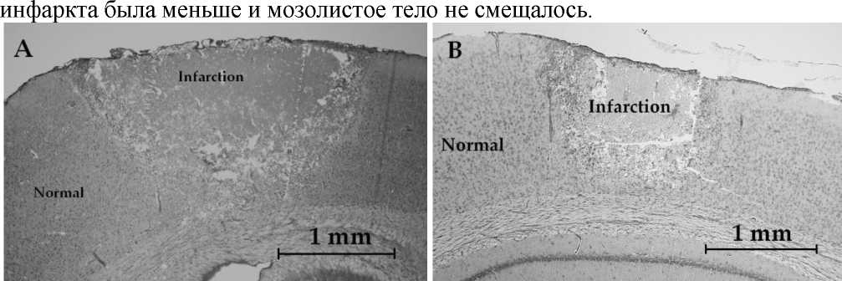

Рисунок 3 - Поперечный срез головного мозга крысы через 72 часа после фокального фотохимического тромбоза. Толщина среза - 10 мм. Окраска по Нисслю. А - Срез головного мозга крысы из контрольной группы (х400). В коре головного мозга отчетливо видна зона инфаркта, мозолистое тело смещено за счет большой области инфаркта. B - Срез головного мозга крысы из группы ГГ (х400). Морфологические изменения аналогичны, но площадь инфаркта значительно меньше

Результаты измерения объема инфаркта представлены на рисунке 4. Сочетанное воздействие гипоксии и гиперкапнии, предшествовавшее инсульту, в группе ГГ продемонстрировало максимальный нейропротекторный эффект и уменьшило объем инфаркта в 1,84 раза по сравнению с группой контроля (р<0,01), на 31,5% - по сравнению с группой НГ (р<0,01) и на 27% - по сравнению с группой ПГ (р<0,05). Воздействие пермиссивной гиперкапнии и нормобарической гипоксии снизило объем инфаркта в головном мозге по отношению к контрольной группе на 25% (р<0,01) и 20,5% (р<0,05) соответственно. При этом между группами НГ и ПГ не было зарегистрировано никаких различий.

Результаты второй части исследования демонстрируют, что:

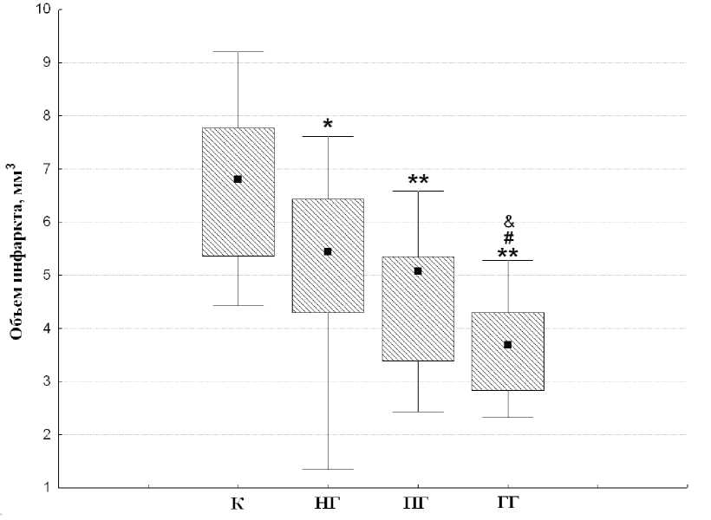

   ↑ →⇨→ ↓ → ⇨ ⇨→ → ⇨→↓ → →→   ⇨   ⇨  ⇨→  ⇨    ⇨

* ⇨→  ⇨    ⇨  ⇨→  ⇨    ⇨  ⇨→  ⇨    ⇨→ ⇨→   ⇨↑→⇨→    ⇨↓→ ⇨→   ⇨→→ 
* предварительное сочетанное воздействие гипоксии и гиперкапнии максимально снижает неврологические нарушения после субтотальной ишемии головного мозга;
* гиперкапническая гипоксия имеет максимальную нейропротекторную эффективность по сравнению с пермиссивной гиперкапнией и нормобарической гипоксией при фокальном ишемическом повреждении головного мозга;
* воздействие пермиссивной гиперкапнии перед моделированием фокального инсульта имеет большую эффективность для снижения неврологического дефицита по сравнению с нормобарической гипоксией.

**Участие протекторных белков HSP-70 и S-100P в механизме формирования ишемической толерантности головного мозга после сочетанного и изолированного воздействия гипоксии и гиперкапнии.**

Исследование показало, что концентрация **белка S-100P** в сыворотке крови была выше в группах ПГ и ГГ по отношению к контролю (р<0,05) (рисунок 5). Содержание белка S-100P в группе крыс, прошедших курс респираторных воздействий пермиссивной гиперкапнии, было на 44% больше, чем в группе контроля (р<0,05). В группе животных, подвергавшихся предварительным 15- кратным гиперкапнически-гипоксическим воздействиям, количество белка S- 100Р превышало аналогичный показатель контроля на 43% (р<0,05).

Концентрация **шаперона HSP-70** была значительно выше в группах НГ и ГГ по сравнению с группой контроля (р<0,05) (рисунок 5). В группе ГГ концентрация HSP-70 была выше, чем в группе ПГ (р<0,05). В группе НГ содержание HSP-70 было почти в 2,7 раза выше, чем в группе контроля (р<0,05), а в группе ГГ - в 5,5 раза (р<0,05). Также уровень HSP-70 в группе ГГ был значимо выше по сравнению с группой ПГ.

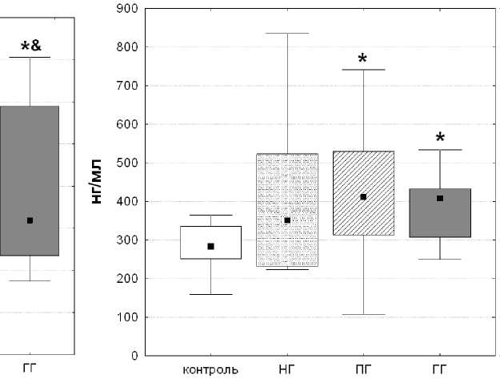0,7

0,6 0,4

*Ц,*

Д 0,3 □

0,2 0,1

-0,1 ‘ ‘ ^

контроль НГ ПГ

Рисунок 5 - Содержание белка HSP-70 (слева) и белка S-ІООр (справа) в сыворотке крови у крыс после 15-кратного курса респираторных воздействий, предшествовавших ишемии головного мозга. Примечание: Данные представлены как медиана ± 25/75 перцентили. * - р<0,05 - различия c контрольной группой; & - р<0,05 - различия c группой ПГ; НГ - нормобарическая гипоксия; ПГ - пермиссивная гиперкапния; ГГ

* гиперкапническая гипоксия

По результатам третьей части исследования можно заключить, что:

* Нейропротекторные эффекты при воздействии гиперкапнической гипоксии, опосредованные увеличением синтеза белка S-100P, преимущественно обусловлены действием углекислого газа;
* Повышение экспресии HSP-70 в основном обусловлено действием гипоксии, однако при ее сочетании с гиперкапнией этот эффект становится более выраженным.

**Роль митохондриальных АТФ-зависимых калиевых каналов и А**і**- рецепторов к аденозину в механизме нейропротекции после сочетанного и изолированного воздействия гипоксии и гиперкапнии.** Результаты экспериментальной серии по изучению **митоК**+АТФ**-каналов** в механизме нейропротекции после сочетанного и изолированного воздействия гипоксии и гиперкапнии представлены на рисунке 6. В группе мышей, тренированных ГГ, значимо повышалась резистентность к ОНбГ (р<0,05). При этом блокатор каналов у группы с аналогичным воздействием снижал эффект до контрольных значений (р<0,05). Активатор каналов при сочетании с ГГ показывал наибольшее увеличение параметра ВЖУГ (р<0,001), однако значимых различий с группой изолированного воздействия ГГ не было выявлено. Активатор калиевых каналов при введении животным продемонстрировал повышение резистентности к ОНбГ (р<0,05), но при сочетании с НГ и ПГ не оказывал влияния на резистентность мышей к ОНбГ. При введении животным блокатора каналов ни в одной из групп не было зафиксировано повышения ВЖУГ.

Результаты экспериментальной серии по изучению **А**і**-рецепторов к аденозину** в механизме потенцирования гиперкапнией протекторного эффекта гипоксии представлены на рисунке 7. Анализ полученных данных показал, что у

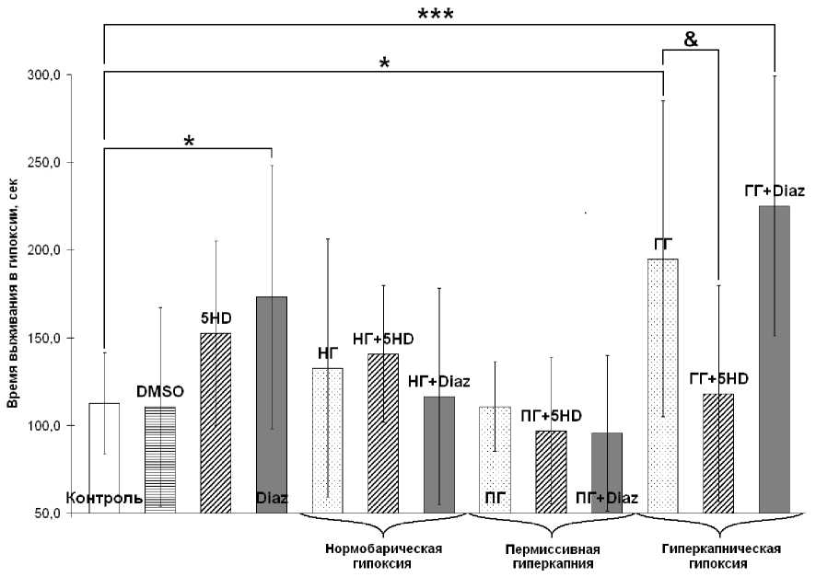

   → ⇨→ ⇨   ⇨ →→↓ ↓ → ⇨⇨  →  ⇨↓→ ↓↓   ⇨→ ⇨→ → ⇨→↓ ↓ ↓ ⇨ →   →→⇨     ⇨  ⇨→  ⇨→ ⇨ ⇨  ⇨→  ⇨→ ⇨ ⇨  ⇨→  ⇨    ⇨→→→   ⇨↑→⇨→    ⇨↓→ ⇨→   ⇨→→ 

группы животных, подвергавшихся воздействию ГГ, резистентность к ОНбГ значительно увеличивалась (р<0,001), при этом блокатор в сочетании с ГГ нивелировал положительный эффект (р<0,05), а активатор значимо не влиял на эффективность сочетанного воздействия гиперкапнии и гипоксии. В группе НГ не наблюдалось увеличения резистентности к ОНбГ, а сочетание с введением блокатора или активатора не влияло на резистентность животных к гипоксии. В группе, подвергавшейся воздействию ПГ, наблюдалось повышение резистентности к ОНбГ по отношению к контролю (р<0,05), однако введение блокатора не устраняло этот эффект (р<0,01), а применение активатора стимулировало прирост ВЖУГ (р<0,01), аналогично сочетанному воздействию гиперкапнии с гипоксией.

Таким образом, указанные результаты показывают, что:

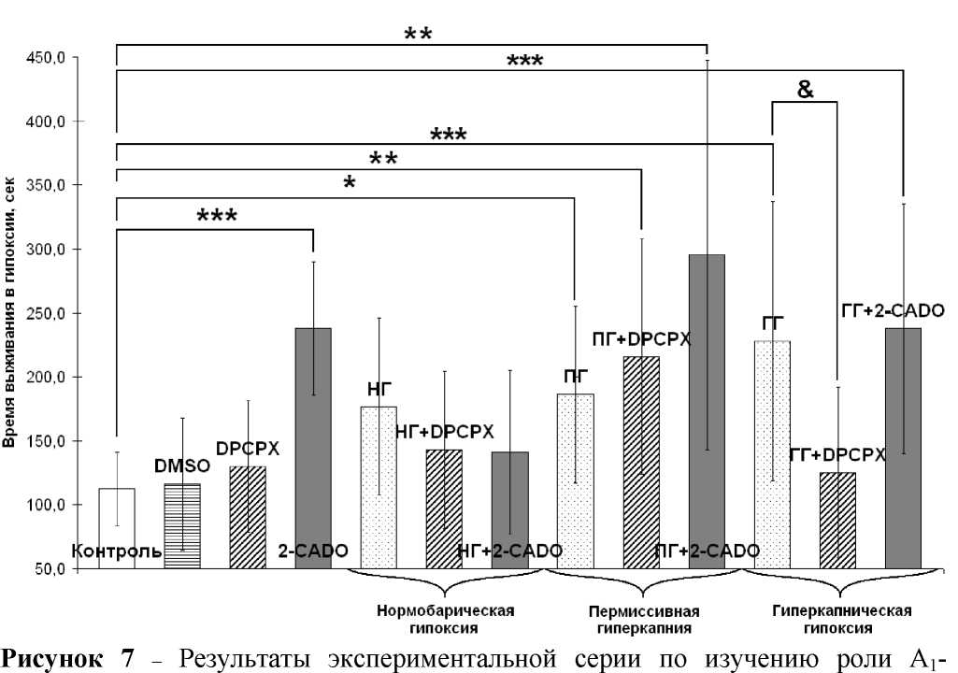

→↓ ⇨⇨↓ ↓ → ⇨⇨  →  ⇨↓→ ↓↓   ⇨→ ⇨→ → ⇨→↓ ↓ ↓ ⇨ →   →→⇨     ⇨  ⇨→  ⇨ ⇨ ⇨  ⇨→  ⇨ ⇨ ⇨  ⇨→  ⇨ ⇨ ⇨  ⇨→  ⇨ ⇨→⇨→

- митохондриальные АТФ-зависимые калиевые каналы и А1-рецепторы к аденозину являются важными элементами увеличения резистентности к острой гипоксии/ишемии при сочетанном воздействии гипоксии и гиперкапнии.

- в отношении аденозиновых рецепторов протекторный эффект сочетания дефицита кислорода и избытка углекислого газа реализуется без участия гиперкапнического компонента.

**ОБСУЖДЕНИЕ РЕЗУЛЬТАТОВ**

**Динамика формирования резистентности к острому дефициту кислорода после сочетанного и изолированного воздействия гипоксии и гиперкапнии.** В данном эксперименте для оценки резистентности к острому дефициту кислорода моделировалась острая гипобарическая гипоксия, соответствующая подъему на высоту 11500 метров над уровнем моря [Shrivastava K. et al., 2008]. При гипоксии в первую очередь нарушается функция нейронов CA1-области гиппокампа и утрачивается способность к сохранению нормальной двигательной активности [Zhao Y.D. et al., 2012]. Поэтому показатель ВПП позволяет определить порог чувствительности к тяжелой гипоксии, а параметр ВЖ свидетельствует о максимальной устойчивости организма к тяжелой гипоксии.

По данным исследований, в которых использовались 1-кратные гипоксические воздействия [Miller B.A., Perez R.S., Shah A.R. et al., 2001; XiL., Tekin D., Gursoy E. et al., 2002; Bernaudin М., Sharp F.R., 2004; Beguin Р.С. et al., 2005] прекондиционирующий эффект развивается при дыхании воздухом с PO2 в диапазоне 57-71 мм рт. ст. в течение 1-6 часов. Отсутствие подобного эффекта при 1 -кратном воздействии нормобарической гипоксии в первой серии исследования можно объяснить малой длительностью экспозиции (20 мин) и более высокой концентрацией кислорода (PO2 - 90 мм рт. ст.). Такие параметры гипоксического воздействия были выбраны в связи с их высокой эффективностью в сочетании с пермиссивной гиперкапнией (PCO2 - 50 мм рт. ст.) для профилактики экспериментального инсульта у крыс [Yakushev N.N., Bespalov A.G., Kulikov V.P., 2008].

В работе L.D. Lukyanova и соавт. [2009] для повышения резистентности к острой гипоксии использовались предварительные 3-, 7-, 15- и 21-кратные воздействия нормобарической гипоксии. В первой части исследования результаты по 3-, 7- и 15-кратному гипоксическому воздействию практически аналогичны данным, описанным в цитируемой работе.

В первых сериях исследования наиболее ранний эффект увеличения резистентности к острой гипоксии достигался уже после однократного воздействии пермиссивной гиперкапнии. При этом резистентность возрастала пропорционально увеличению кратности воздействия. Наиболее выраженное увеличение наблюдалось к 7 и 15 сеансу, значительно превышая эффективность нормобарической гипоксии.

Использование 1- и 3-кратного предварительного воздействия гиперкапнической гипоксии для увеличения резистентности показало сходную динамику с пермиссивной гиперкапнией. Однако к 7 сеансу воздействия гиперкапнической гипоксии резистентность значительно превысила показатели в других экспериментальных группах. Этот феномен может свидетельствовать о потенцировании гиперкапнией протекторных эффектов гипоксии. При этом доминирующим фактором является гиперкапния, так как ее эффективность при любой кратности воздействия была выше эффективности нормобарической гипоксии.

**Формирование ишемической толерантности головного мозга крыс после сочетанного и изолированного воздействия гипоксии и гиперкапнии.**

Во второй части исследования экспериментальная субтотальная ишемия головного мозга приводила к выраженным неврологическим нарушениям у животных контрольной группы. В отличие от них у крыс опытных групп, прошедших курс предварительных гиперкапнически-гипоксических воздействий, ишемия головного мозга сопровождалась минимальным неврологическим дефицитом и двигательно-координационными нарушениями. При этом у животных, прошедших курс воздействий нормобарической гипоксии и пермиссивной гиперкапнии, выраженность неврологического дефицита после экспериментальной ишемии мозга не отличалась.

Проведенная экспериментальная серия исследования показала, что все виды дыхательных тренировок обладают значительной нейропротекторной эффективностью при субтотальной ишемии головного мозга, однако минимальные неврологические нарушения возникают после сочетанного воздействия гиперкапнии и гипоксии.

В настоящее время предпочтение при выборе модели экспериментальной ишемии головного мозга отдается методикам фокального ишемического повреждения, наиболее адекватно воспроизводящим клиническую картину ишемического инсульта [Pevsner P.H. et al., 2001; Jackman K. et al., 2011]. К одной из таких моделей относится метод фотохимического тромбоза сосудов коры головного мозга [Watson В. et al., 1985], который был использован во второй серии эксперимента для морфологической верификации нейропротекторного эффекта. У всех животных при моделировании фокального инсульта в настоящей работе были сформированы типичные фотохимические инфаркты с участием всех слоев сенсомоторной коры головного мозга.

Неврологические проявления фокального инсульта у животных проявлялись неоднозначно в опытных группах. Эффективнее других неврологический дефицит снижался у крыс, прошедших курс предварительного воздействия пермиссивной гиперкапнии и гиперкапнической гипоксии, при этом нормобарическая гипоксия не оказала влияния на неврологический статус животных. С другой стороны, снижение двигательно-координационных нарушений при воздействии пермиссивной гиперкапнии было меньше, чем при других респираторных воздействиях. Этот факт может быть связан с меньшим влиянием СО2 по сравнению с дефицитом кислорода на координационную функцию головного мозга, так как гипоксическое воздействие раньше активирует протекцию наиболее чувствительных к кислородному голоданию областей гиппокампа [Yang C. et al., 2009].

Из литературных данных известно, что гипоксия снижает неврологические нарушения при ишемическом повреждении головного мозга. Однако в исследованиях, где это было продемонстрировано ранее [Chen W.J. et al., 2005; Yang C.C. et al., 2009], использовались более высокие уровни гипоксии (57-71 мм рт. ст.), а время воздействия было намного дольше (1-6 часов), чем в текущем эксперименте. При этом наш выбор более низкого уровня гипоксии был связан с тем, что он показал высокую эффективность в сочетании с пермиссивной гиперкапнией для профилактики экспериментальной ишемии у крыс в предыдущей серии исследования.

Исследования научных коллективов Zhou Q. и соавт. [2010] и Tao T. соавт. [2013] продемонстрировали нейропротекторный эффект пермиссивной гиперкапнии при ишемически-реперфузионном повреждении мозга и определили, что эффективный уровень гиперкапнии находится в пределах РаСО2 60-100 мм рт. ст. Аналогично цитируемым работам, результаты настоящего исследования показали нейропротекторную эффективность пермиссивной гиперкапнии в условиях поддержания PCO2 во вдыхаемом воздухе на уровне 50 мм рт. ст.

Все предварительные респираторные воздействия снижали объем инфаркта в очаге ишемического повреждения. Наименьшие объемы были зарегистрированы после гиперкапнически-гипоксического воздействия, а воздействия нормобарической гипоксии и пермиссивной гиперкапнии не показали взаимных различий. При этом результаты оценки неврологического статуса свидетельствуют о том, что положительные эффекты пермиссивной гиперкапнии доминируют над эффектами гипоксии при их сочетанном воздействии.

**Механизмы формирования толерантности головного мозга крыс к гипоксии/ишемии после сочетанного и изолированного воздействия гипоксии и гиперкапнии**. В третьей части исследования было показано, что концентрация белка S-100P в сыворотке крови увеличивалась после изолированного воздействия гиперкапнии и при ее сочетании с гипоксией. Известно, что этот белок участвует в регуляции энергетического метаболизма нейронов [Acheson A. et al., 1996], стимулирует репарацию и блокирует апоптоз [Donato R. et al., 2009]. В ряде экспериментальных работ показан нейропротекторный эффект белка S-100P [Rickmann M. et al., 2006; Lin H.J. et al., 2011]. Исходя из этого, увеличение концентрации S-100P в сыворотке крови крыс, подвергавшихся до моделирования инсульта воздействию гиперкапнии и гиперкапнической гипоксии, свидетельствует об активации вышеуказанных механизмов под влиянием СО2.

Установлено, что HSP-70 является клеточным шапероном [Willis M.S. et al., 2010] и является важнейшим звеном нейропротекции при формировании толерантности головного мозга к ишемическому повреждению [Yenari M.A., 2002]. В работе H.J. Lin и соавт. [2011] показано усиление экспрессии белка HSP-70 после воздействия нормобарической гипоксии. В настоящей работе также было показано увеличение концентрации HSP-70 после воздействия нормобарической гипоксии перед моделированием ишемии головного мозга. Однако пермиссивная гиперкапния не повлияла на концентрацию этого белка. При этом сочетанное воздействие гипоксии и гиперкапнии показало выраженное увеличение концентрации HSP-70.

Таким образом, нейропротекторные эффекты при воздействии гиперкапнической гипоксии, опосредованные действием белка S-100P, преимущественно обусловлены влиянием углекислого газа, а нейропротекторные эффекты HSP-70 обусловлены дефицитом кислорода. При этом сочетанное воздействие гипоксии и гиперкапнии дает значительное увеличение концентрации HSP-70 по сравнению с изолированным воздействием гипоксии. Это свидетельствует о доминирующем влиянии СО2 в механизмах нейропротекции, связанных с S-100P и о потенцировании гиперкапнией нейропротекторной эффективности гипоксии, связанной с HSP-70.

Исследование участия митохондриальных АТФ-зависимых калиевых каналов и А1-рецепторов к аденозину в механизме нейропротекции было проведено в режиме прекондиционирования с оценкой толерантности к острой нормобарической гипоксии, которая зависит, в первую очередь, от толерантности головного мозга [St. John W.M., 1996]. Считается, что защитный эффект прекондиционирования определяют три ключевые составляющие: аденозин - основной триггер процесса, протеинкиназа С - ведущий внутриклеточный мессенджер и митоК+АТФ-каналы - конечный эффекторный белок [Liu Y. et al., 1998; Yellon D.M. et al., 2003; Петрищев Н.Н., 2005].

В экспериментальной серии, посвященной митоК+АТФ-каналам, было продемонстрировано, что блокатор каналов у группы, подвергавшейся воздействию гиперкапнической гипоксии, снижает ее протекторный потенциал до контрольных значений. Активатор каналов при сочетании с гиперкапнически-гипоксическим воздействием, напротив, вызывает увеличение резистентности к гипоксии. Это указывает на то, что активация митоК+АТФ- каналов участвует в механизме формирования толерантности головного мозга к гипоксии/ишемии.

В серии, сосредоточенной на аденозиновых А1-рецепторах, было показано, что у группы животных, подвергавшихся воздействию гиперкапнической гипоксии, резистентность к ОНбГ увеличилась. При этом блокатор рецепторов устранял этот эффект, а активатор не влиял на резистентность к ОНбГ. В группе НГ не наблюдалось увеличения резистентности к ОНбГ, а сочетание с введением блокатора или активатора не влияло на резистентность к гипоксии. В группе, получавшей гиперкапническое воздействие, наблюдалось повышение резистентности к ОНбГ по отношению к контролю, однако введение блокатора не устраняло этот эффект, а применение активатора стимулировало прирост ВЖУГ, что демонстрирует независимость протекторного эффекта пермиссивной гиперкапнии от А1-аденозиновых рецепторов.

Полученные в двух последних экспериментальных сериях данные показывают, что митохондриальные АТФ-зависимые калиевые каналы и А1- рецепторы к аденозину, являющиеся важнейшими механизмами прекондиционирования, имеют высокое значение для увеличения резистентности к острой гипоксии/ишемии при сочетанном воздействии гипоксии и гиперкапнии. Однако в отношении аденозиновых рецепторов этот эффект реализуется без участия гиперкапнического компонента, который запускает нейропротекцию без активации аденозиновых А1-рецепторов.

Таким образом, анализируя результаты третьей части настоящей работы, можно утверждать, что шаперон HSP-70, нейротрофический белок S-100P, активация митохондриальных АТФ-зависимых калиевых каналов и аденозиновых А1-рецепторов играют важную роль в механизме формирования ишемической толерантности после воздействия гиперкапнической гипоксии.

**ВЫВОДЫ**

1. Гиперкапническая гипоксия максимально повышает резистентность

к острой гипобарической гипоксии по сравнению с нормобарической гипоксией и пермиссивной гиперкапнией в эквивалентных концентрациях кислорода и углекислого газа. Причем увеличение кратности предварительных гиперкапнически-гипоксических воздействий сопровождается

пропорциональным возрастанием резистентности, а эффективность пермиссивной гиперкапнии при любой кратности воздействия оказывается выше эффективности нормобарической гипоксии.

1. Сочетанное воздействие гипоксии и гиперкапнии перед моделированием субтотальной ишемии и фокального ишемического повреждения мозга оказывает максимальный нейропротекторный эффект по сравнению с пермиссивной гиперкапнией и нормобарической гипоксией.
2. Нейропротекторные эффекты при воздействии гиперкапнической гипоксии, опосредованные увеличением концентрации белка S-100P, преимущественно обусловлены действием углекислого газа, а не дефицита кислорода. При этом повышение концентрации HSP-70 в основном обусловлено действием гипоксии, однако при ее сочетании с гиперкапнией этот эффект становится более выраженным.
3. Митохондриальные АТФ-зависимые калиевые каналы и А1-рецепторы к аденозину играют важную роль в механизме увеличения резистентности к острой гипоксии/ишемии после сочетанного воздействия гипоксии и гиперкапнии. Однако в отношении аденозиновых рецепторов протекторный эффект сочетания дефицита кислорода и избытка углекислого газа реализуется без участия гиперкапнического компонента.

**СПИСОК РАБОТ, ОПУБЛИКОВАННЫХ ПО ТЕМЕ ДИССЕРТАЦИИ**

1. Трегуб П.П., Сравнительная эффективность гипоксического и гиперкапнического прекондиционирования в увеличении резистентности организма к гипоксии в эксперименте / **П.П. Трегуб**, А.Г. Беспалов, В.П. Куликов, А.Ю. Введенский // Патогенез. - 2011. - № 3. - С. 66-67.
2. Беспалов А.Г., Гиперкапническая гипоксия в профилактике ишемического повреждения головного мозга / А.Г. Беспалов, **П.П. Трегуб**, И.С. Осипов, А.Ю. Введенский // Материалы съезда. Под ред. Л.И. Афтанаса, В.А. Труфакина, В.Т. Манчука, И.П. Артюхова. - Красноярск, 2012. - С. 58-59.
3. Осипов И.С., Эффективность гиперкапнически-гипоксических тренировок в увеличении резистентности организма к острой гипоксии в зависимости от продолжительности и кратности воздействий / И.С. Осипов, **П.П. Трегуб** // Материалы XIV научно-практической конференции «Молодежь - Барнаулу». - Барнаул, 2012. - С. 134-136.
4. Трегуб П.П., Нейропротективная эффективность тренировок с изолированным и сочетанным воздействием гипоксией и гиперкапнией в эксперименте / **П.П. Трегуб**, В.П.

Куликов, А.Г. Беспалов, А.Ю. Введенский, И.С. Осипов // **Бюллетень экспериментальной биологии и медицины**, - 2013. - Т. 155, № 3. - С. 302-304 (**ИФ РИНЦ - 0,565**).

1. Куликов В.П., Сравнительная эффективность гипоксии, гиперкапнии и гиперкапнической гипоксии в увеличении резистентности организма к острой гипоксии в эксперименте / В.П. Куликов, **П.П. Трегуб**, А.Г. Беспалов, А.Ю. Введенский // **Патологическая физиология и экспериментальная терапия**, - 2013. - № 3. - С. 59-61 (**ИФ РИНЦ - 0,413**).
2. Осипов И.С., Оптимизация курса гиперкапнически-гипоксических тренировок / И.С. Осипов, **П.П. Трегуб** // Материалы XV научно-практической конференции «Молодежь - Барнаулу». Барнаул, 2013. - С. 120-122.
3. Tregub P., Tolerance to acute hypoxia maximally increases in case of joint effect of normobaric hypoxia and permissive hypercapnia in rats / **P. Tregub**, V. Kulikov, A. Bespalov // **Pathophysiology.** - 2013. - № 3. - Р. 165-170 (**IF JCR - 0,916**).
4. Трегуб П.П., Нейропротекторная эффективность изолированного и сочетанного воздействия гипоксией и гиперкапнией при фокальном ишемическом повреждении головного мозга / **П.П. Трегуб**, И.С. Осипов, Н.Ю. Ручейкин, Е.В. Белова // Материалы юбилейной XX Всероссийской научной конференции молодых ученых «Актуальные проблемы патофизиологии - 2014». - Санкт-Петербург, 2014. - С. 103-105.
5. Беспалов А.Г., Роль VEGF, HSP-70 и белка S-100B в механизмах потенцирования гиперкапнией нейропротекторного эффекта гипоксии / А.Г. Беспалов, **П.П. Трегуб**, В.П. Куликов, А.И. Пиянзин, А.А. Белоусов // **Патологическая физиология и экспериментальная терапия.** - 2014. - № 2. - С. 24-27 (**ИФ РИНЦ - 0,413**).
6. Tregub P.P., Neuroprotective potential of isolated and combined exposure to hypoxia and hypercapnia during focal stroke / **P.P. Tregub**, I.S. Osipov, N.Y. Rucheikin, Y.V. Belova // Abstract Book International Congress on Neuroscience / Edited by A.B.Salmina, M.M.Petrova, E.A.Pozhilenkova. - Krasnoyarsk, 2014. - Р. 106.
7. Трегуб П.П., Роль аденозиновых А1-рецепторов и митохондриальных К+АТФ-каналов в механизме увеличения резистентности к острой гипоксии при сочетанном воздействии гипоксии и гиперкапнии / **П.П. Трегуб**, В.П. Куликов, Л.А. Степанова, А.С. Забродина, М.Е. Нагибаева // **Патологическая физиология и экспериментальная терапия.** - 2014. - Т. 58, № 4. - С. 48-52 (**ИФ РИНЦ - 0,413**).
8. Tregub P., Combined exposure to hypercapnia and hypoxia provides its maximum neuroprotective effect during focal ischemic injury in the brain / **P. Tregub**, V. Kulikov, A. Motin, A. Bespalov, I. Osipov // **Journal of Stroke and Cerebrovascular Diseases**. - 2015. - V. 24, № 2. - P. 381 - 387 (**IF JCR - 1,669**).

**СПИСОК ПРИНЯТЫХ СОКРАЩЕНИЙ**

ВЖ - время жизни

Diaz - диазоксид;

NSS - Neurological Severity Score (Шкала тяжести неврологического дефицита); РаСО2 - парциальное давление углекислого газа в артериальной крови;

РСО - парциальное давление углекислого газа во вдыхаемом воздухе;

РО - парциальное давление кислорода во вдыхаемом воздухе;

HSP-70 - белок теплового шока с молекулярной массой 70 килодальтон; S-100P - белок астроцитарной глии S-100-бета.

ВЖУГ - время жизни в условиях гипоксии; ВПП - время потери позы и двигательной активности;

ИФА - иммуноферментный анализ; митоК+АТф-каналы - митохондриальные АТФ-зависимые калиевые каналы;

ОГбГ - острая гипобарическая гипоксия; ОНбГ - острая нормобарическая гипоксия; 2-CADO - 2-хлораденозин;

5-HD - 5-гидроксидеканоат;

DMSO - диметилсульфоксид;

DPCPX - 1,3-дипропил-8-фенилксантин;

Подписано в печать  
Формат А4/2. Ризография  
Печ. л. 1,0. Тираж 100 экз. Заказ №  
Отпечатано в ООО «Позитив-НБ»  
656038 г. Барнаул, пр. Ленина 40